Dossier N°
Dossier de
Candidature
INNOVATION RSE
ENTREPRISE – ORGANISATION
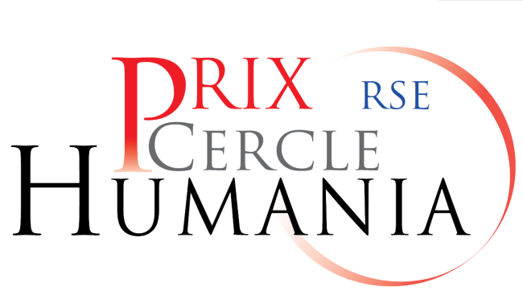

LE TROPHÉE DU GRAND PRIX DU CERCLE HUMANIA SERA
ACCOMPAGNÉ DU PRIX DE L’INNOVATION RH - CERCLE HUMANIA ET DU PRIX INNOVATION RSE - CERCLE HUMANIA


PARTENAIRE MÉDIA: 


Les dîners-débats du cercle Humania sont sous l’égide de et de l’ 
PRIX DE L’INNOVATION RSE

L’innovation RSE est envisagée dans son approche la plus globale. Tous les champs d’expertise et d’activité RSE sont considérés comme des terrains d’innovation : environnement, droits humains, comportement sur les marchés, engagement sociétal et gouvernance d’entreprise. L’objectif est de récompenser les initiatives RSE déjà mises en œuvre et ayant démontré leur efficacité.

Nous vous invitons à remplir ce document le plus précisément possible.
N’hésitez pas à y joindre supports de communication, organigrammes, vidéos, photos, etc., si cela vous semble utile.
Votre réponse entérine l’acceptation des principes et des règles qui se trouvent à votre disposition sur le site du cercle Humania.
Si vous possédez déjà un descriptif précis de votre projet, veuillez uniquement remplir les pages 2, 3 et 4 et joindre ce descriptif au dossier qui ne doit pas faire plus de 20 pages.
Votre «Dossier de candidature» devra être retourné au plus tard le 30 juin 2016. Il doit être remis sous deux versions :
1. Par courrier en 8 exemplaires : Trophée de l’Innovation RSE - Cercle Humania
29, rue Boissière - 75116 Paris

2. Et par mail : catherine.de-cooman@cercle-humania.com

Si vous souhaitez nous communiquer des informations confidentielles qui seraient utiles à la compréhension de votre projet, merci de nous le préciser.
Votre participation et votre remise du dossier RSE induisent votre autorisation à publier les « synthèses » de votre dossier RSE sur le site du cercle et de ses partenaires, selon les principes et règles des Trophées RH & RSE 2016 dont vous avez prix connaissance sauf mentions particulières de votre part sur la partie rédactionnelle ci-dessous et ce, de façon partielle et bien identifiable.


Pour toutes informations complémentaires : catherine.de-cooman@cercle-humania.com
_____________________________________________________________________________________________

Dossier N° ………………(ne rien inscrire)
Nom de l’entreprise : _________________________________________________

Nom, prénom, adresse complète, téléphone fixe et téléphone portable (GSM) , adresse courriel du responsable et sa fonction précise, svp :
____________________________________________________________________________________________________________________________________________________________

Titre du projet : _______________________________________________________________

Documents joints : ___________________________________________________________________
_________________________________________________________________________________________________________________________________________________________________________________________________________
Cercle Humania : Dossier de candidature Innovation RSE Entreprise Organisation • 2
1. Activité de votre entreprise
a) Description succincte de l’activité de l’entreprise :

b) L’équipe projet
Collaborateur 1 : Chef de projet
Nom :…………………………………….. Prénom :………………………………………
Responsabilités : ……………………………………………………………………………
Adresse : …………………………………. Téléphone : ……………….Courriel : ……….

Collaborateur 2 : Rôle : …………………………………………………………………….
Nom : …………………………………… Prénom :………………………………………
Responsabilités : ……………………………………………………………………………
Adresse : …………………………………. Téléphone : ……………….Courriel : ……….

c) Budget moyen alloué au projet

…………………………………€

Cercle Humania : Dossier de candidature Innovation RSE Entreprise Organisation • 3

2. Votre action innovante

Merci de bien vouloir répondre aux questions suivantes de la manière la plus précise possible. Ne pas hésiter à joindre tous documents pour appuyer vos réponses (bilan financier, supports de communication, etc.)

a) Faites une synthèse de votre Innovation RSE. Veuillez la décrire comme vous aimeriez que la presse professionnelle la relate.

b) Détaillez le contenu et la mise en œuvre de votre projet.

Cercle Humania : Dossier de candidature Innovation RSE Entreprise Organisation • 4

c) Quel est le contexte de la mise en œuvre de votre projet ?

d) Quels sont les enjeux de la mise en œuvre de votre projet ?

Cercle Humania : Dossier de candidature Innovation RSE Entreprise Organisation • 5

e) Quelle population de l’entreprise est concernée ?

f) Quels résultats avez-vous déjà observés de la mise en place de votre innovation ou quels résultats en attendez-vous ? (Si possible, précisez les outils d’évaluation utilisés)

Cercle Humania : Dossier de candidature Innovation RSE Entreprise Organisation • 6

g) Avez-vous rencontré des difficultés dans le développement de votre projet ?
Si oui, lesquelles ?

h) Votre innovation est-elle soutenue par des organismes ou des institutions (réseaux d’aide, d’accompagnement, de financement, etc.) ? Si oui, lesquels ?
Avez-vous reçu des prix ou distinctions ? Si oui, lesquels et par qui ?

i) Avez-vous communiqué sur ce projet ? Si oui comment ?

3. Compléments d’information

Si à l’occasion de la rédaction de ce questionnaire, vous voudriez éclaircir certains points sur votre innovation, qui vous semblent essentiels, cette partie y est dédiée.

Merci d’avoir présenté votre dossier au trophée de l’innovation RSE/Cercle Humania 2016 !

Cercle Humania : Dossier de candidature Innovation RSE Entreprise Organisation • 7

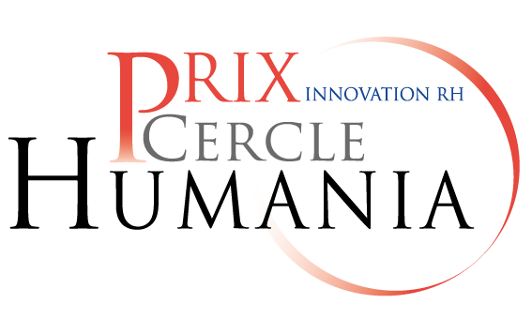

2016

